Работа с модулем проценки для корректировки своих цен в зависимости от цен поставщиков

Общее описание.
В связи с меняющейся экономической ситуацией, цены на рынке меняются, товары могут дорожать и дешеветь достаточно быстро. В базе 1С не всегда можно быстро отследить изменение цен по рынку. Вследствие этого мы можем продать товар по цене ниже рынка, что будет приятно клиенту, но не принесёт прибыли. Если товар на рынке подешевел, а у нас нет, его никто не купит, деньги будут выведены из оборота, что тоже не очень хорошо.
Обработка предназначена для ежедневной проценки товара на складе, и накопления информации о ценах поставщиков в базе 1С:УТ 11. В дальнейшем в интерактивном режиме можно проанализировать цены поставщиков по сравнению со своими, и изменить цены в базе 1С

Основная закладка «Товары».
Внешний вид основного окна:
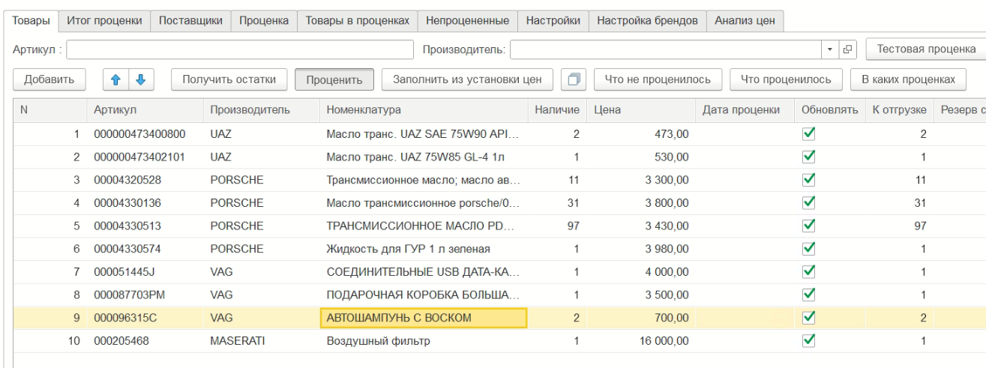
По кнопке «Получить остатки» таблица заполняется остатками товаров со склада, выбранного на закладке «Настройки». Товары сортируются по дате последней проценки. Если дата меньше текущей, то ставится галочка "Обновлять" (но обновляется столько позиций, сколько указано в реквизите "Ограничение наличия").
По кнопке «Проценить» производится запрос к платформе ABCP по каждой позиции, анализируется полученная информация, и по всем процененным позициям и поставщикам создаётся столько документов «Регистрация цен поставщика», сколько поставщиков предоставили информацию о своих ценах. При этом у номенклатуры заполняется служебный реквизит «Дата проценки». Если по ней не было информации от поставщиков, тогда заполняется реквизит «Причина непроценки». Эти данные хранятся в регистре «Дополнительные сведения»
«Что не проценилось» - выводятся данные о номенклатуре, по которой нет данных у поставщиков. Это может быть связано с ошибочным артикулом или брендом.

Закладка «Итог проценки».
Показывает итог проценки по поставщикам, для визуальной проверки.
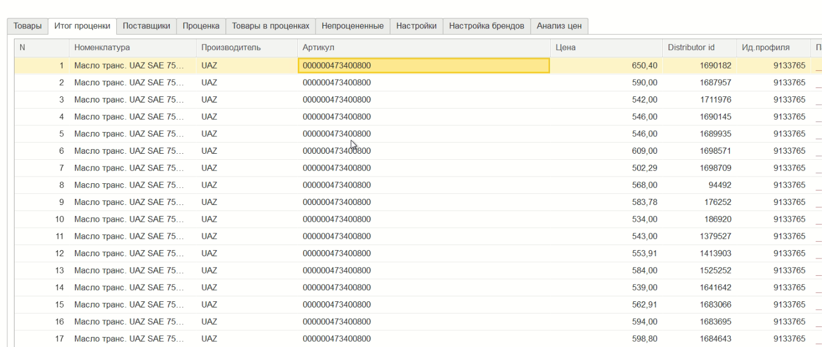

Закладка «Товары в проценках».
Показывает товары и документы проценок на выбранную дату.
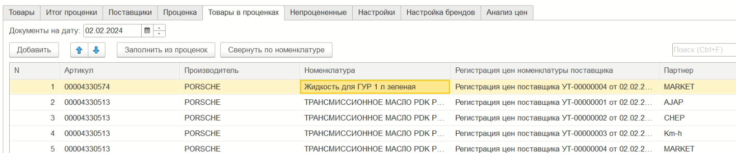
Закладка «Поставщики» служит для настройки поставщиков, чтобы исключить ненужных. Но лучше это делать в настройках профиля на платформе (можно завести специальный профиль для проценки и в нём исключить ненужных поставщиков), это ускоряет процесс проценки.
На закладке «Настройки брендов» можно выбрать бренды которые процениваются только у выбранных поставщика.

Анализ цен.
Служит для сравнения наших цен и цен поставщиков, установки новых цен в магазине с учетом наценок.
"Заполнить наличие и цены" таблица заполняется остатками по выбранному складу:
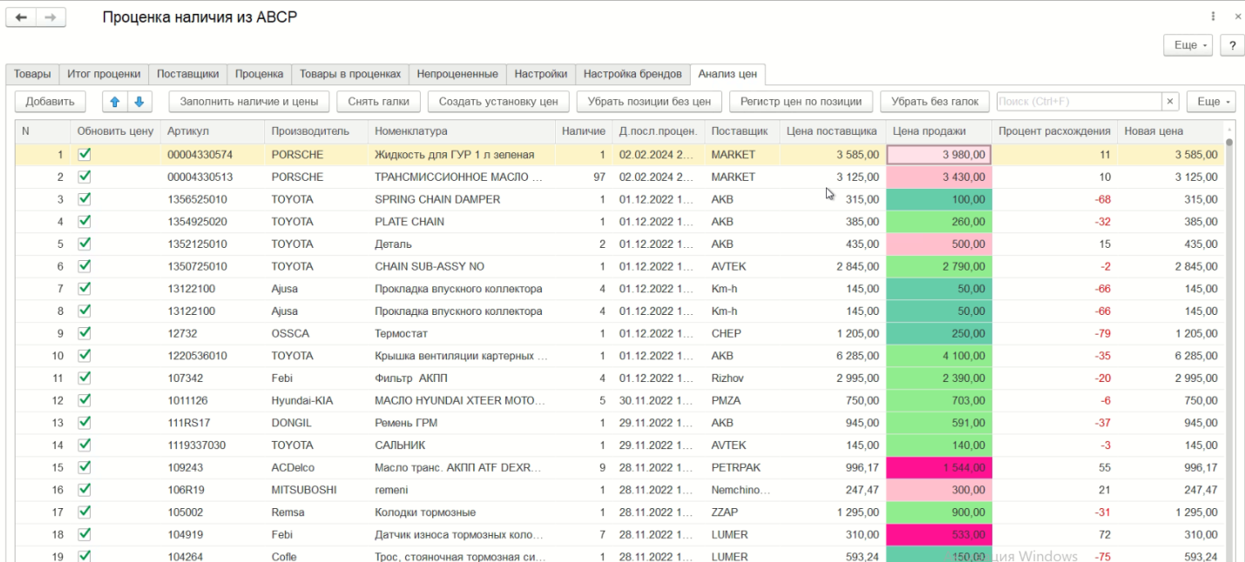
Колонки:
"Дата последней проценки" - когда была последняя проценка по этой позиции
"Наименование поставщика" - кто предложил самую низкую цену.
"Цена поставщика" - самая низкая цена поставщика по этой позиции
"Цена продажи" - цена этого товара с учетом наценки.
"Процент расхождения" - разница цены товара в магазине и цены поставщика в процентах.
Если цвет ячейки зелёный, значит наша цена выше, чем рассчитанная цена по наценкам по порогам цен. Если светло-зелёный, значит наша наценка и рассчитанная наценка идентичный, делать ничего не надо. Если розовый, значит, наценка ниже, чем должна быть, у этой позиции заполняется флажок "Обновить цену", эти позиции попадут в установку цен по кнопке "Создать установку цен магазина". Если красный, значит, наценка слишком низкая, или даже отрицательная.
После анализа цен (их можно исправлять вручную), по кнопке "Создать установку цен " будут изменены цены позиций, у которых отмечены флажки "Обновить цену" на те цены, которые указаны в колонке "Новая цена".

Настройки.
Для корректной настройки необходимо заполнить настройки: «Адрес сервиса», «Имя пользователя», «Пароль» для доступа к платформе ABCP через API, вид нашей цены,
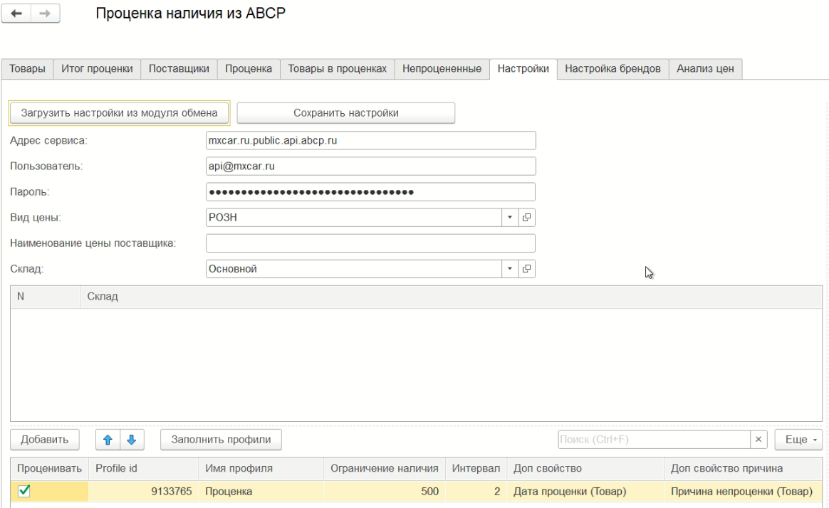
Также заполняется таблица с профилями и дополнительными свойствами номенклатуры для хранения служебных свойств номенклатуры (дата проценки, причина не проценки).
Также заполняется ограничение наличия – сколько позиций будет проценено при запуске регламентного задания. Не рекомендуется ставить цифру больше 500, так как большинство онлайн поставщиков блокирует большее количество запросов, и тогда по ним нельзя будет ничего проценить в течение суток.
В таблице «Исключенные бренды» можно заполнить информацию о том, по какому профилю исключать бренды из проценки.
В таблице «Отбор брендов», наоборот, можно определить, какие бренды будут проценены по определенному профилю.
"Интервал между проценками позиций" - чтобы поставщики не заблокировали проценку из-за частых запросов, между запросами к серверу делается пауза, обычно 1-2 секунды.
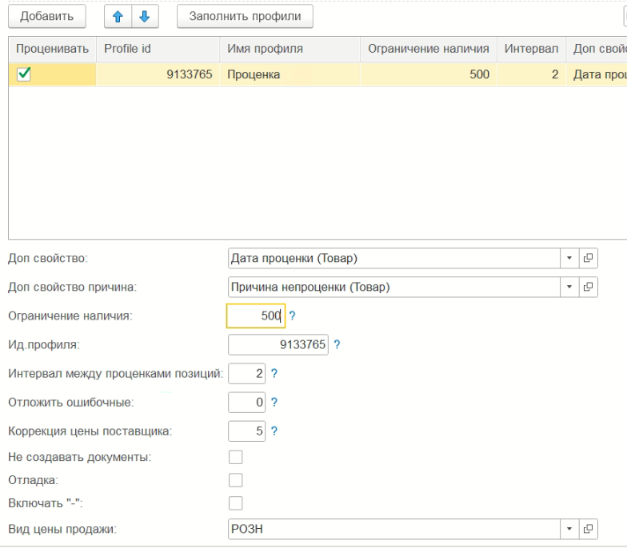
После всех манипуляций необходимо сохранить настройки.

Контакты разработчика
Дополнительную информацию о связи 1С, ABCP, Б24, amoCRM, а также интеграции между различными, в том числе экзотическими информационными системами можно прочитать на сайте http://1c-abcp.ru
Контакты разработчика: +79518711457 (whatsapp, telegram)
E-mail: kserdyukov@mail.ru.
Приносим благодарность платформе ABCP за эффективный высокопроизводительный инструмент для бизнеса, рукводителю компании «Truck Forum» - первому заказчику и активному пользователю обработки, чьи практические рекомендации позволили сделать удобный продукт, и всем, кто пользуется платформой ABCP, продуктами 1С, которые помогают повышать качество обслуживания клиентов и продажи в сфере автобизнеса.

